HƯỚNG DẪN NHẬP DỮ LIỆU LUỒNG XANH CHO DOANH NGHIỆP
Bước 1: truy cập vào luongxanh.drvn.gov.vn
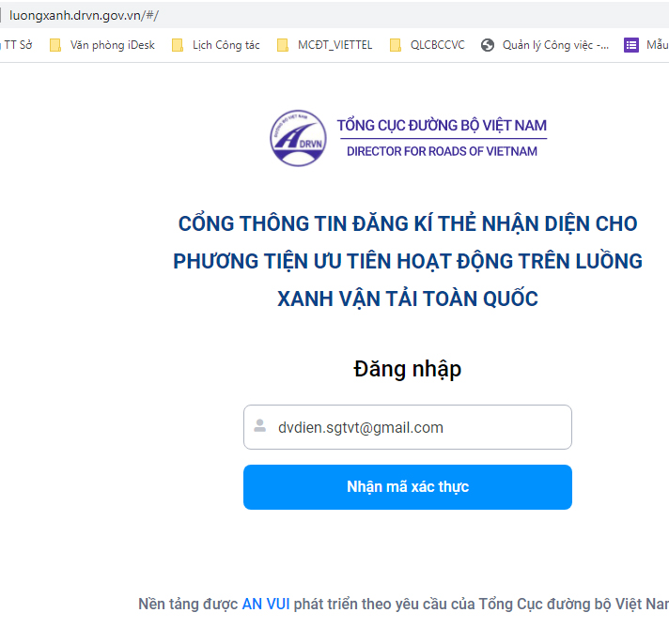
1.Nhập địa chỉ mail
2. Nhận mã xác thực
Bước 2: Nhận mã xác thực từ mail đã đăng nhập
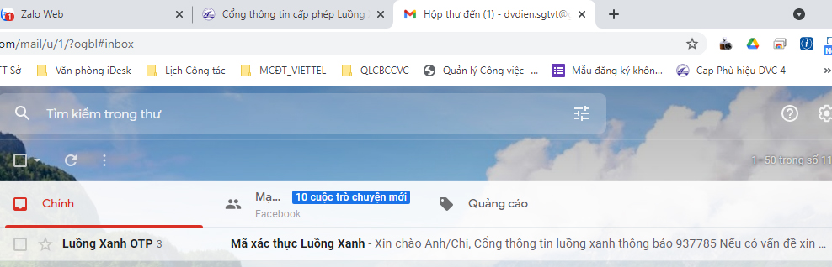
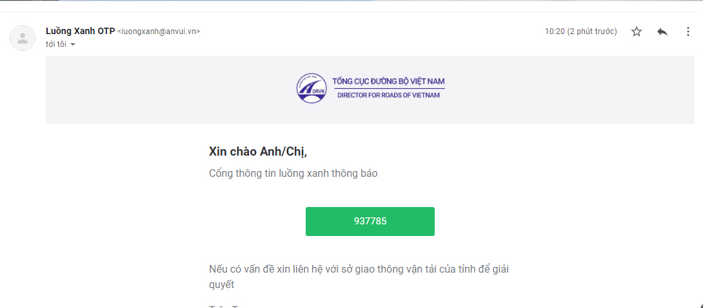
3. Truy cập mail xem mã xác thực
Bước 3: Nhập mã xác thực để truy cập vào đăng ký luồng xanh cho phương tiện
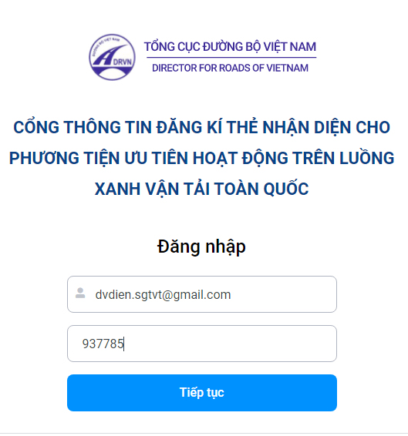
5. Chọn: Tiếp tục
4. Nhập mã xác thực
Bước 4: Điền đầy đủ thông tin vào phần mềm
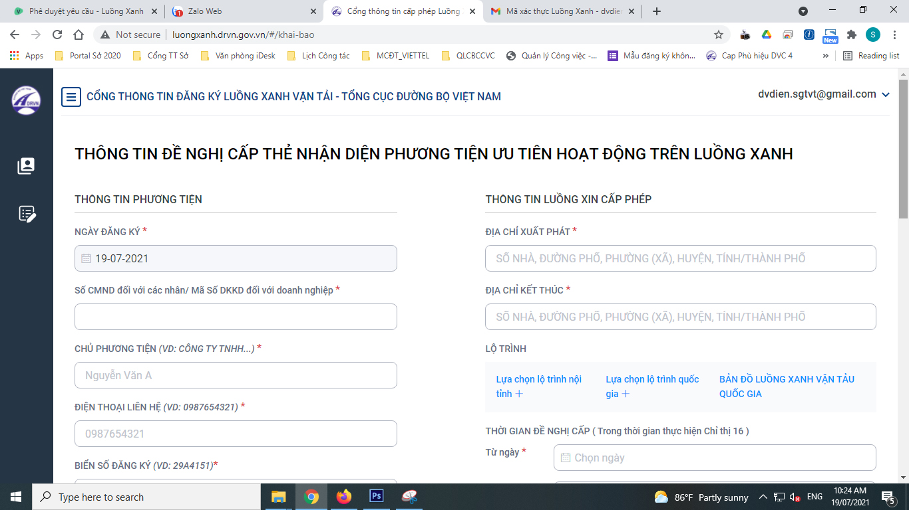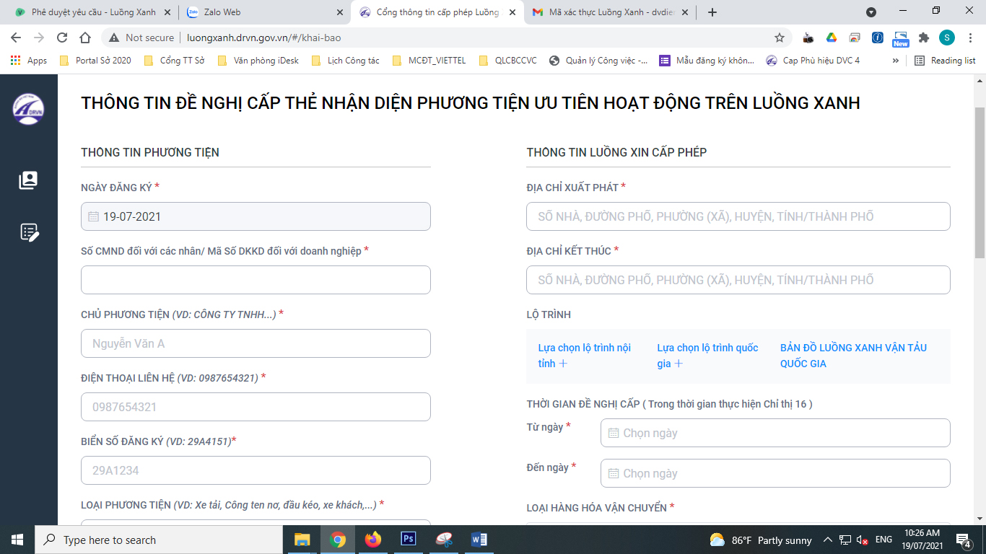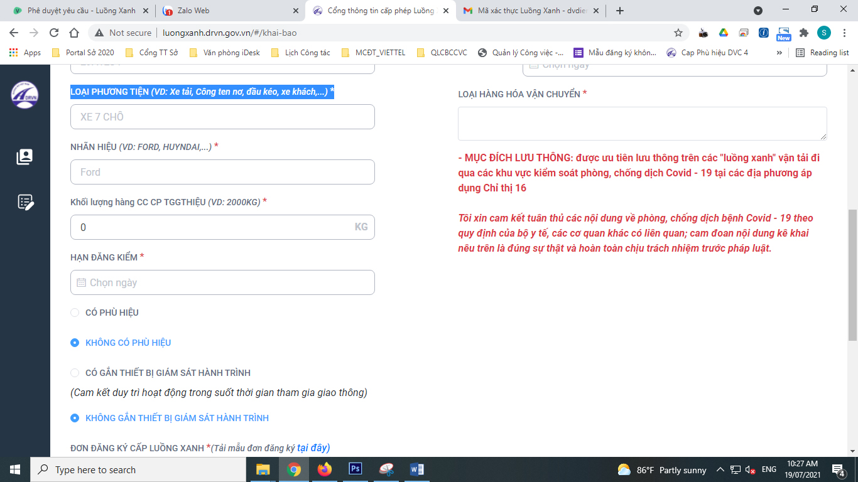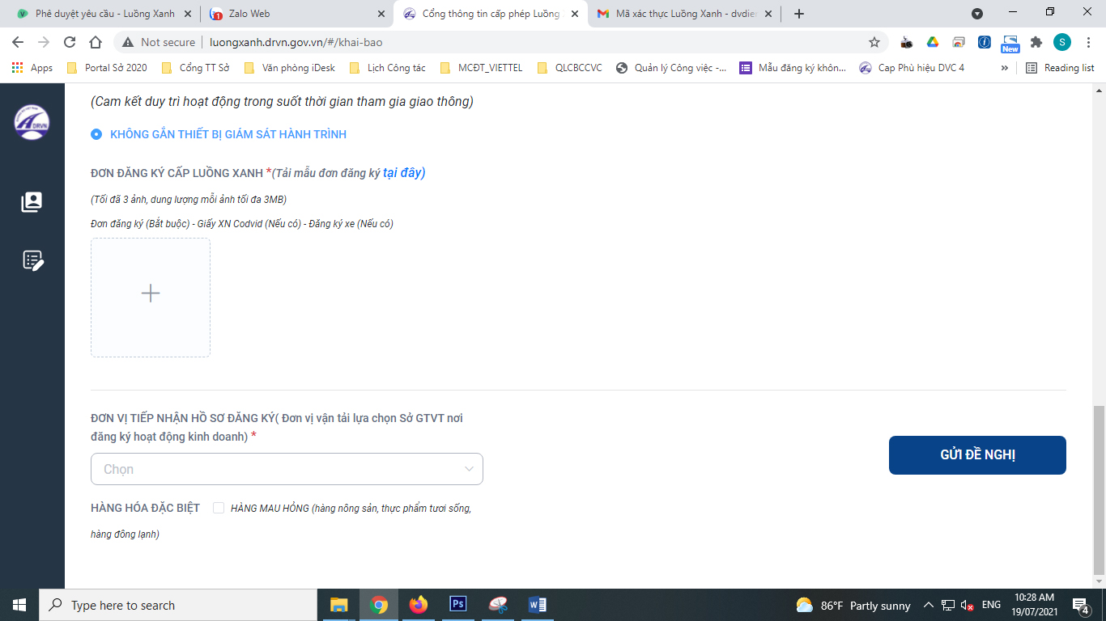Lưu ý: Người dùng tải mẫu đơn về máy, điền thông tin, ký tên và đóng dấu (nếu có), sau đó chụp ảnh mẫu đơn và đính kèm khi thực hiện đăng ký.
Chọn vào dấu + để đính kèm mẫu đơn dạng file ảnh
6. Chọn gửi đề nghị
Bước 5: Kiểm tra danh sách xe được cấp giấy xác nhận luồng xanh
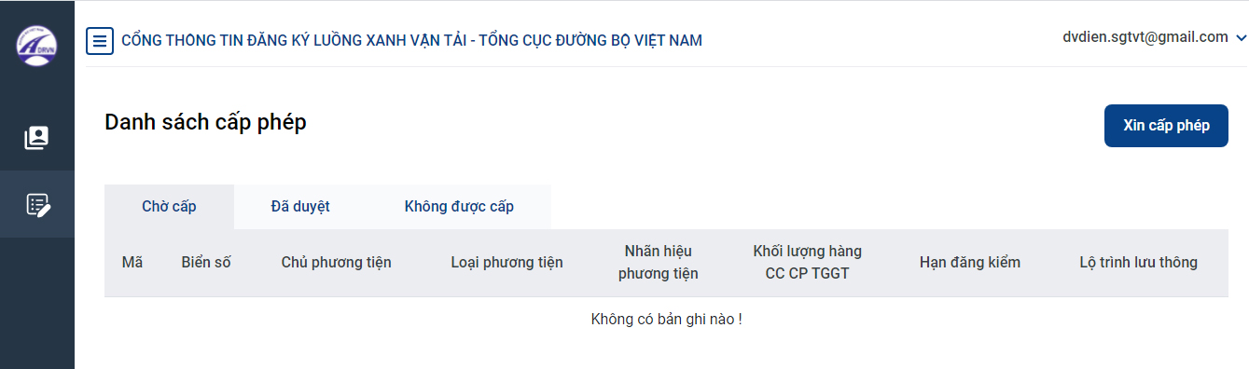
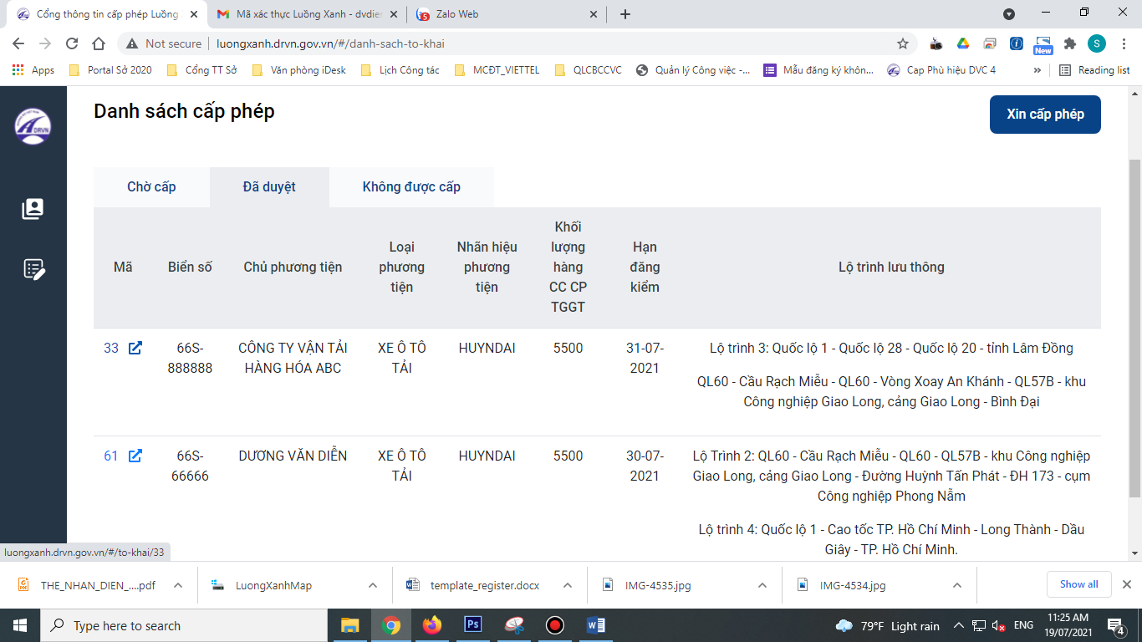
Tải về và in

